2015年下期高一第三次教学调研考试生物试题卷
中&华&资*源%库 ziyuanku.com命题：曾青艳
一、选择题（每题只有一个正确答案，其中1-20题每题2分，21-30题每题3分，共70分）
- 下列生物中属于原核生物的一组是（ ）
①蓝藻 ②酵母菌 ③草履虫 ④乳酸菌
⑤水绵 ⑥青霉菌 ⑦葡萄球菌
A、①⑥⑦ B、①④⑥ C、①②③④⑤⑥⑦ D、①④⑦
- 下列各组物质中，元素组成相同的是 （ ）
A. 葡萄糖、磷脂 B．麦芽糖、蛋白质
C. ATP、蛋白质 D. ATP、核酸
- 医学上常用0.9%NaCl溶液给病人输液而不是高于或低于此浓度的NaCl溶液，说明无机盐的作用是( )
A.消炎杀菌 B.提供能量
C.维持血浆的酸碱平衡 D.维持血浆的渗透压
- 相同质量的油脂比蛋白质和糖类含的能量要高,这是因为( )
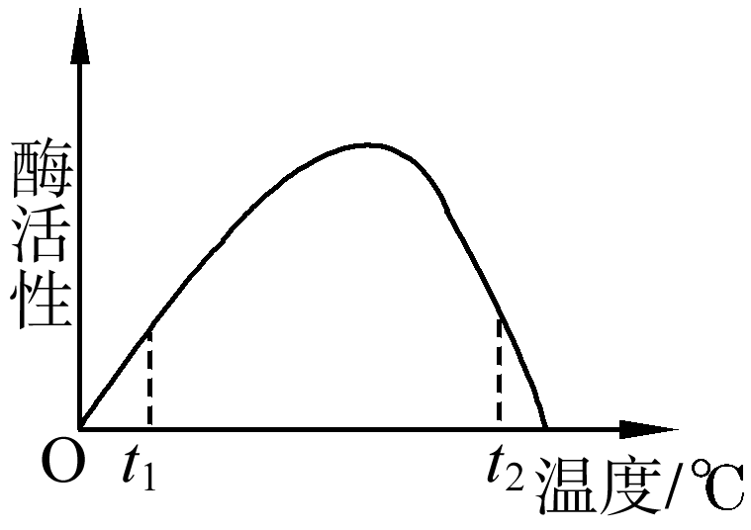
A.油脂是由C、H、O三种元素组成的
B.油脂中O元素的含量少,C、H含量多
C.油脂的相对分子质量小
D.油脂能够转变成蛋白质和糖类
- 右图表示酶活性与温度的关系。下列叙述正确的是( )
A. 当反应温度由t2调到最适温度时，酶活性下降
B. 当反应温度由t1调到最适温度时，酶活性上升
C. 酶活性在t2时比t1高，故t2时更适合酶的保存
D. 酶活性在t1时比t2低，表明t1时酶的空间结构破坏更严重
- Ziyuanku.com真核细胞具有一些能显著增大膜面积、有利于酶的附着以提高代谢效率的结构，下列不属于此类结构的是（ ）
A．变形虫伸出的伪足 B．线粒体的嵴
C．甲状腺细胞的内质网 D．叶绿体的基粒
- 下列能发生质壁分离的细胞是( )
A.根尖分生区细胞 B.人体内的红细胞
C.洋葱内表皮细胞 D.变形虫细胞
- 下列过程中,能使细胞内ADP的含量增加的是( )
A.水分子进入根毛细胞 B.肺泡中的氧气进入血液
C.肠道中甘油进入小肠绒毛上皮细胞 D.胰腺细胞分泌蛋白酶
- 下列有关生物体内水的叙述，错误的是（ ）
A.为生命活动提供能量 B.是良好的溶剂
C.能缓和温度的变化 D.是生物体内物质运输的主要介质
- 利用高浓度食盐溶液杀菌防腐的原理是 ( )
A．由于食盐中氯有杀菌作用
B．由于高浓度食盐溶液的水分不足，以致细胞不能生存
C．由于渗透作用，使细菌细胞的水渗出而死亡
D．由于食盐是中性，不适于细菌生长
- 下列关于线粒体的说法,正确的是 （ ）
A.线粒体具有双层膜结构,两层膜都是光滑的
B.线粒体是进行有氧呼吸的主要场所,只含有与有氧呼吸相关的酶
C.在所有的细胞中,线粒体都是均匀分布的
D.在耗能较多的细胞中,线粒体的数量多
- 牛奶中含有乳球蛋白和奶酪蛋白等物质，在奶牛的乳腺细胞中，与乳汁的合成与分泌功能有密切关系的细胞器有 （ ）
A．核糖体、线粒体、内质网和高尔基体
B．线粒体、内质网、高尔基体和中心体
C．溶酶体、线粒体、核糖体和高尔基体
D．核糖体，中心体、高尔基体和内质网
- 细胞核由核膜、染色质、核仁、核孔组成，下列有关叙述中正确的是 （ ）
A．核膜是单层膜,把核内物质与核外物质分开
中&华&资*源%库 B．与染色体不同，染色质主要是由DNA和蛋白质组成
C．核仁与核糖体的形成有关
D．核孔实现了细胞间的信息交流
- 在蛋白质溶液中加入蛋白酶，一段时间后，再加入双缩脲试剂，其结果是 （ ）
A. 产生气泡 B．溶液呈蓝色
Ziyuanku.com C.溶液呈紫色 D.产生砖红色沉淀
- 当根尖成熟区表皮细胞液的浓度大于土壤溶液的浓度时，水分子的运输情况是（ ）
A. 水分子只进不出 B. 水分子只出不进
C. 单位时间内进入细胞的水分子数多于从细胞中出来的水分子数
D. 单位时间内从细胞内出来的水分子数多于进入细胞的水分子数
- 异体器官移植手术往往很难成功，最大的障碍就是异体细胞间的排斥，这主要是由于细胞膜具有识别作用，这种生理功能的结构基础是( )
- 膜蛋白 B.糖蛋白
C．脂双层 D．细胞膜具有一定的选择透性
- 小肠绒毛上皮细胞易吸收葡萄糖，却难吸收相对分子量比葡萄糖小的木糖，原因是( )
A．细胞膜上无木糖载体 B．细胞膜上的磷脂分子排列紧密
C．木糖的浓度太低 D．以上三项都正确
- 下列有关膜的叙述中错误的是（ ）
A. 细胞膜主要由蛋白质分子和磷脂分子构成
B. 核膜和内质网在结构上有密切联系
C. 内质网膜和高尔基体膜可以直接转化
D. 细胞膜中的大多数蛋白质分子和磷脂分子不是静止的
- 把一个已经发生质壁分离的植物细胞放入清水中，在其质壁分离复原的过程中，细胞的吸水能力将 （ ）
A．逐渐增强 B．先减弱再增强
C．逐渐减弱 D．先增强再减弱
- 在下列细胞结构中，其成分不含磷脂分子的一组细胞器是 （ ）
①线粒体 ②核糖体 ③叶绿体 ④细胞核
⑤内质网 ⑥中心体 ⑦高尔基体
A．①③ B．④⑤ C．⑤⑦ D．②⑥
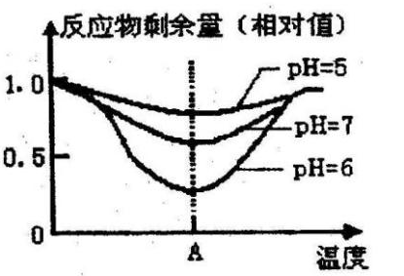
- 下列符合右图所示含义的是（ ）
A．随pH从5升高到7，酶的活性逐渐降低
B．随pH从5升高到7，酶的最适温度不变
C．温度从0→A变化过程中，酶的活性逐渐降低
D．该酶的最适pH为7
- 某蛋白质分子含有a条肽链，共有b个氨基酸。如果氨基酸的平均相对分子质量是c，则该蛋白质的相对分子质量以及水解时需要的水的相对分子质量分别为：（ ）
A．b（c-18）+18a和18（b-a） B．b（c+18）+18a和18（a + b）
WWW.ziyuanku.com C．b（c-18）-18a和18（a-b） D．b（c+18）-18a和18（b-a）
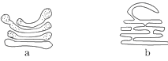
- 右图a和b是两种细胞器，下列叙述中正确的是 （ ）
A．两种细胞器都是双层膜结构
B．b细胞器内可进行蛋白质的合成
C．将肝细胞置于含有³H标记的亮氨酸培养基 中培养，放射性先出现在b后出现在a
D．a能产生分泌小泡，b不能产生小泡
- 在“鉴定生物组织中的糖类、脂肪和蛋白质”的实验中,对实验材料的选择叙述中,错误的是（ ）
A．甘蔗茎、甜菜的块根等都含有较多的糖且近于白色,因此可以用于进行还原糖的鉴定
B．花生种子含脂肪多且子叶肥厚,是用于脂肪鉴定的理想材料
C．大豆种子蛋白质含量高,是进行蛋白质鉴定的理想植物组织材料
中&华&资*源%库D．马铃薯块茎中淀粉含量较高,是进行淀粉鉴定的理想材料
- a、b、c是三个相邻的细胞，已知a细胞液浓度>b细胞液浓度>c细胞液浓度，如下图所示中能正确表示三者关系的是（ ）
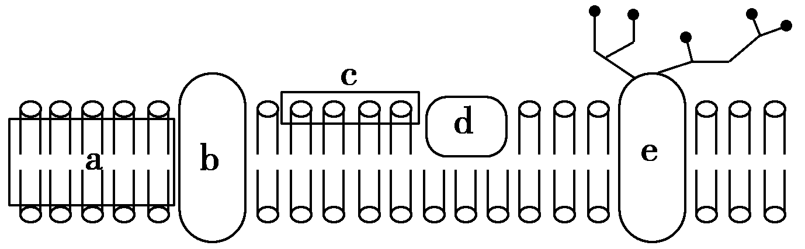
- 右图为细胞膜的液态流动镶嵌模型示意图，有关叙述正确的是
A．a指磷脂分子的尾部，具有亲水性
B．c指磷脂分子的非极性头部
C．糖蛋白在细胞膜的内外侧均有分布
D．细胞膜的选择透性与b、d的种类和数量有关
- 下列有关酶的叙述，正确的是( )
A．组成酶的基本单位都是氨基酸
B．低温、高温、过酸、过碱都会使酶失活
C．酶只能在生物体内发挥作用
D．酶具有高效性是因为其降低活化能的作用更显著
- 如图表示番茄细胞吸收K+的速率与氧分压的关系曲线，下列表述错误的是（ ）

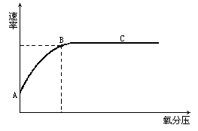
A．AB段是由于呼吸作用加强，提供的能量增多
B．BC段是由于呼吸作用强度稳定，提供的能量不再增多
C．AB段呼吸作用加强是由于氧分压增高
中&华&资*源%库 ziyuanku.comD．BC段最可能的原因是受载体数量的限制
- 右图是ATP与ADP之间的转化图，由此可确定( )
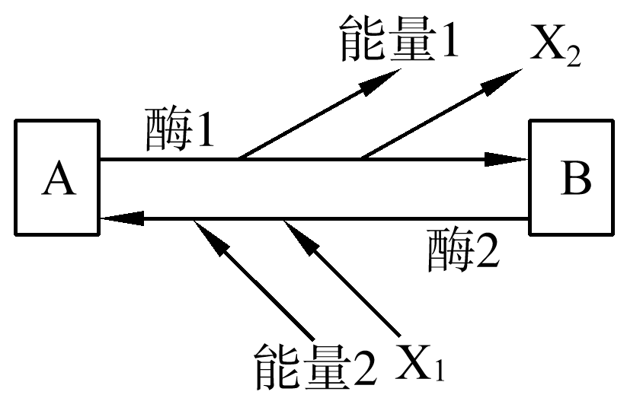
A. A为ADP，B为ATP
B. 能量1和能量2来源相同
Ziyuanku.comC. 酶1和酶2是同一种酶
D. X1和X2是同一种物质
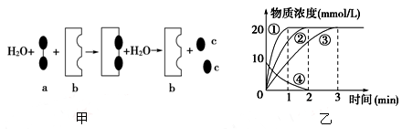
- 下图甲表示某酶促反应过程，图乙表示图甲的反应过程中有关物质浓度随时间变化的曲线（物质a的起始浓度为10 mmol/L）。下列叙述错误的是（ ）
A．物质a可能是麦芽糖但不可能是蔗糖
B．在该实验条件下物质a在2 min内可被完全分解
C．若曲线①②③表示不同酶浓度下酶促反应速率，则曲线①酶浓度大于曲线②和③
D．若曲线①②③表示不同温度下酶促反应速率，则曲线①温度低于曲线②和③

二、填空题（每空2分，共30分）
- 根据下图完成下列问题：
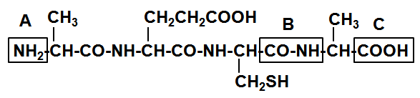
- 该化合物是由 个氨基酸失去 分子水形成的，这种反应过程叫 。
- 该化合物含有 种氨基酸。氨基酸的结构通式是 。

- 写出虚线框内结构的名称：A. ，B. ，C. 。

2. 如图为物质出入细胞的四种方式示意图，请据图回答：
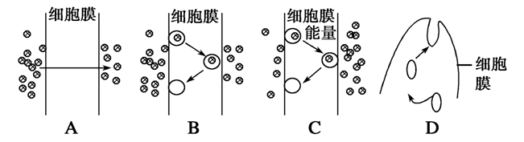
（1）K⁺、O₂和葡萄糖三种物质中，通过A方式进入红细胞的物质是 。
（2）与A方式相比，B方式的主要特点是需要借助 ，该物质是在细胞内的
上合成的。
（3）胰岛B细胞分泌胰岛素是通过 方式进行，该种运输方式也体现出细胞膜具有 的结构特点。
（4）若在细胞中注入某种呼吸抑制剂， （填字母）方式将会受到较大影响。
（5）与C运输方式有关的细胞器有 。
答案：
1-10：DDDBB ACDAC
中&华&资*源%库 ziyuanku.com11-20：DACCC BACCD
21-30：BACAC DDBDD

非选择题：
1， 4， 3， 脱水缩合；3，
氨基，肽键，羧基
2，O2；载体蛋白，核糖体；胞吐/D，一定的流动性；
C、D； 核糖体，线粒体

